ПРИМЕНЕНИЕ ПРОИЗВОДНОЙ В ФИЗИКЕ

Урок по теме: «Применение производной в физике»
Цели урока:
— показать широкий спектр приложений производной, систематизировать знания учащихся о производной, ее физическом смысле, сформировать навыки практического применения производной при решении задач по физике.
- развивать логическое мышление, навыки самостоятельной работы, умение анализировать культуру математической речи.
- воспитывать познавательную активность учащихся, чувство ответственности.
Оборудование: КП, проектор, карточки с задачами.

Содержание урока:
Организационный момент. (1 мин)
Актуализация знаний учащихся. (6 мин)
Сообщения учащихся. (10 мин)
Решение задач. (22 мин)
Подведение итогов урока. (3 мин)
Домашнее задание. (3 мин)
Ход урока.

Организационный момент.
Сообщить тему и цели урока.
Актуализация опорных знаний учащихся.
Фронтальный опрос:
1) Что называется производной? (Ответ: производной функции у = f(x) в точке х₀ называется предел отношения приращения функции в точке х₀ к приращению аргумента, когда последнее стремится к нулю)
2)В чем состоит механический смысл производной? ( Ответ: производная функции y= f(x) в точке x₀ — это скорость изменения функции f (х) в точке x₀ )
3) Тело движется по прямой согласно закону х(t). Запишите формулы для нахождения скорости и ускорения тела в момент времени t. (Ответ: (t)= x‘(t) и а(t) =’(t))
4) Найдите скорость и ускорение точки в момент времени t = 1, если х(t) = t³ – 2t² + 5.(Ответ: (t)= -1, а(t) = 2)
Сообщения учащихся.
Заслушать подготовленные заранее сообщения учащихся по примерам применения производных в физике.
Пример 1.
Точка с массой m движется прямолинейно по закону x(t) = . Доказать, что сила, действующая на тело, пропорциональна кубу перемещения.
Сила, действующая на тело, равна ma (где а – ускорение тела). Найдем скорость тела v(t) = x’(t) = (2(2t – 1)⁻¹)’ = 2(-1)( 2t – 1)⁻²(2t – 1)’ = -4(2t — 1)⁻² и его ускорение а(t) = (-4(2t — 1)⁻²)’ = -4·(-2)(2t — 1)⁻³(2t – 1)’ = 16(2t — 1)⁻³ = .
Учтем, что x = и ускорение а=2х³. Сила, действующая на тело, F = ma = m·2x³ = 2mx³. Видно, что эта сила пропорциональна кубу перемещения.
Пример 2.
Пароход “Челюскин” в феврале 1934 года успешно прошел весь северный морской путь, но в Беринговом проливе оказался зажатым во льдах. Льды унесли “Челюскин” на север и раздавили.
Вот описание катастрофы: “Крепкий металл корпуса поддался не сразу, – сообщал по радио начальник экспедиции О.Ю. Шмидт. – Видно было, как льдина вдавливается в борт, и как над ней листы обшивки пучатся, изгибаясь наружу.
Лед продолжал медленное, но неотразимое наступление. Вспученные железные листы обшивки корпуса разорвались по шву. С треском летели заклепки. В одно мгновение левый борт парохода был оторван от носового трюма до кормового конца палубы…”
Почему произошла катастрофа?
Сила Р давления льда (на доске плакат) разлагается на две: F и R. R – перпендикулярна к борту, F – направлена по касательной. Угол между P и R – α – угол наклона борта к вертикали. Q – сила трения льда о борт.
Q = 0,2 R (0,2 – коэффициент трения).
Если Q < F, то F увлекает напирающий лед под воду, лед не причиняет вреда, если Q > F, то трение мешает скольжению льдины, и лед может смять и продавить борт.
0,2R < R tgα , tgα > 0,2
Q < F, если α > 11⁰.
Наклон бортов корабля к вертикали под углом α > 11⁰ обеспечивает безопасное плавание во льдах.
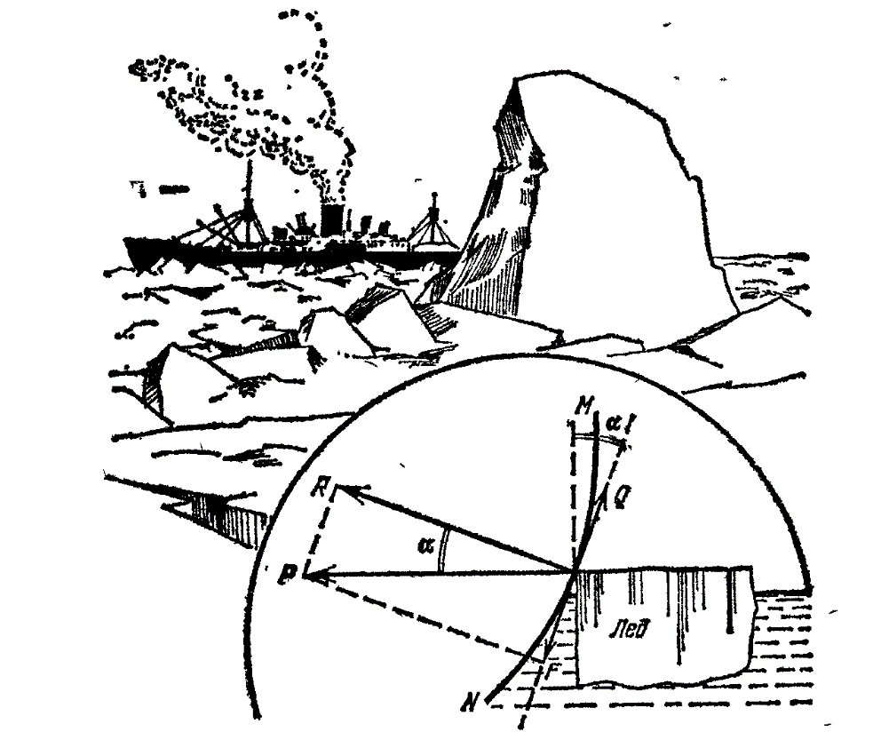
Решение задач.
Устно решить задачу № 1
№1. При равномерном протекании заряда по проводнику силой тока называется заряд, протекающий за единицу времени. Дайте определение силы тока.
(Ответ: I = , то есть I(t) =q’(t) )
№2. Количество электричества, протекающее через проводник, начиная с момента t=0, задается формулой q = 3t² + t + 2. Найдите силу тока в момент времени t = 3.
Решение:
I(t) =q’(t)
q’(t) = 6t + 1.
6t + 1 = 3
Отсюда t = 2/3
Ответ: 2/3
№3. Если бы процесс радиоактивного распада протекал равномерно, то под скоростью распада следовало бы понимать количество вещества, распавшегося в единицу времени. На самом деле процесс неравномерен. Дайте определение скорости радиоактивного распада.
(Ответ: v_{рас} = , то есть v_{рас} = ν’(t))
№4. Пусть Q (t) количество теплоты, которое необходимо для нагревания 1 кг воды от 0⁰С до температуры t⁰ (по Цельсию). Известно, что в диапазоне 0 ≤t≤ 95, формула Q (t) = 0,396t+2,08110⁻³t²-5,02410⁻⁷t³ дает хорошее приближение к истинному значению. Найдите, как зависит теплоёмкость воды от температуры.
Решение: с (t) = Q’(t) = 0,396 + 4,162*10 ⁻³ t – 15,072*10 ⁻⁷ t² .
№5 Высота снежка, брошенного вертикально вверх со скоростью v₀ с начальной высоты h_{0,} меняется по закону h =h₀+v₀·t-gt²/2, где g = 10м/c – ускорение силы тяжести. Покажите, что энергия снежка Е=тv²/ 2 + mgh, где т – масса снежка, не зависит от времени.
(Решение показывает учитель).
Решение:
V (t) = h’ (t) = v₀ – gt
E = m/2 (v₀ — gt)² + mg(h₀ + v₀t – gt²/2) = mv₀²/2 + mgh₀.
№6. Смещение груза на пружине описывается законом х(t) = 5 sin(2t + ). Найдите скорость V и ускорение а тела в момент t = .
Решение:
Сначала найдем скорость тела V(t) = х’(t) = (5 sin(2t + ))’ = 10cos(2t + ).
Определим скорость при t = :
V() = 10cos(2· + ) = -10cos = -10· = -5.
Найдем ускорение груза а(t) = V’(t) = (10cos(2t + ))’ = -20sin(2t + ).
Определим ускорение при t = :
а() = -20sin(2· + ) = 2020sin() = 20· = 10.
В условиях этой задачи тело совершает колебательные движения и все три основные характеристики x(t), V(t) и а(t) меняются по синусоидальным законам.
Ответ: -5, 10.
Подведение итогов урока.
Выставить отметки учащимся:
Что мы узнали о применении производной в физике?
Производная – это скорость роста функции.
Сила тока – производная от заряда по времени I = g’ (t).
Сила – есть производная работы по перемещению F = A’ (x).
Теплоемкость – это производная количества теплоты по температуре C = Q’ (t).
Давление – производная силы по площади P = F’(S)
Успехи в учебе? Производная роста знаний.
Домашнее задание.
Задача. Количество электричества, протекающее через проводник, задаётся формулой а) q(t) = t- O t+1: б) q(t) = t+4/t. В какой момент времени ток в цепи равен нулю?

